MANUAL DE USUARIO

Índice

Descripción 3

Objetivo 3

Funcionamiento 4

a. Inicio 7

b. Administración 9

Instalación 12

# **Descripción**

El producto en cuestión tiene como objetivo principal la gestión de libros asociados a una biblioteca.

# **Objetivo**

* Permitir al personal de la biblioteca la introducción de nuevos libros, como también la modificación y eliminación de los mismos.
* Proporcionar información acerca de los libros pertenecientes a la biblioteca en cuestión, de forma ordenada y concisa.
* Facilitar el uso para todo el personal de la biblioteca.
* Permitir al personal la introducción de nuevos autores y editoriales además de las ya preexistentes.
* Mantener la seguridad de los datos en la institución teniendo un sistema de logueo, en la que sólo el personal autorizado podrá acceder al sistema.

# **Funcionamiento**

Al iniciar el programa, se visualizará una pantalla de bienvenida al sistema, en donde será necesario loguearse con el fin de poder acceder a las funcionalidades del mismo, como se muestra a continuación:

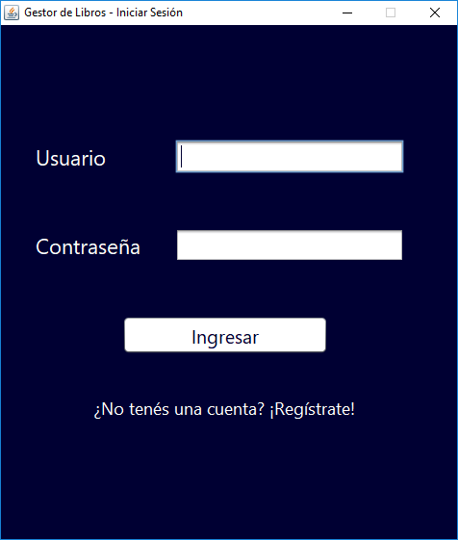

Se deben ingresar los datos de usuario y contraseña y luego cliquear sobre el botón ¨Ingresar¨. En caso de que el personal no cuente con un usuario propio, el mismo podrá registrarse al sistema, cliqueando la leyenda “Regístrate”, el cual lo llevará hacia la siguiente ventana:

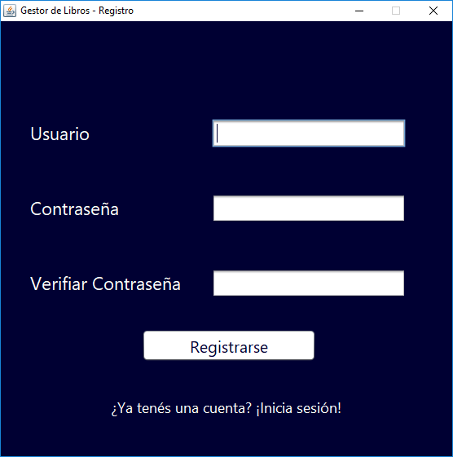

Para poder darse de alta como usuario nuevo en el sistema, serán necesarios dos datos: por un lado, el usuario (el cual no deberá existir en el sistema) y por otro lado la contraseña (que por temas de seguridad debe ser ingresada dos veces). Una vez que se haya llenado el formulario de registración, se deberá cliquear sobre el botón Registrarse y el usuario ya estará dado de alta en el sistema. Una vez registrado (o logueado) correctamente en el sistema se mostrará en pantalla la ventana principal, la cual se ve a continuación:

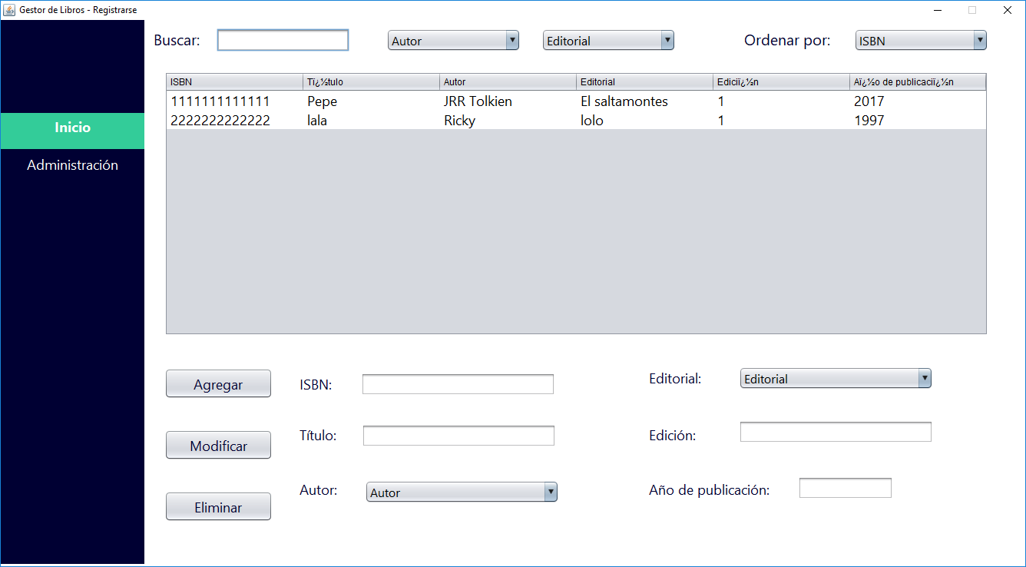

En esta pantalla se visualizarán dos pestañas:

* Inicio
* Administración

# **Inicio**

En esta pestaña, se encontrarán dos zonas bien marcadas, nos concentraremos en la primera:

**Consulta de libros**

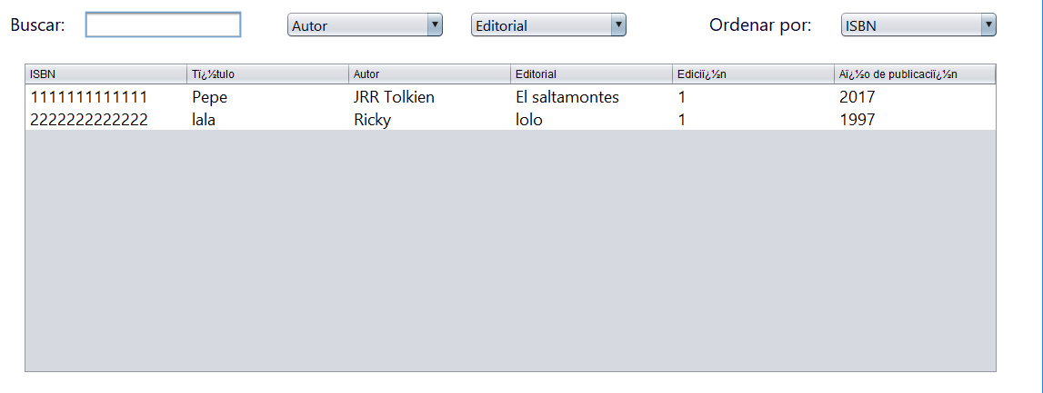

En esta sección, se podrá realizar la consulta de toda la información de los libros disponibles en la biblioteca. Para ello se deberá introducir, total o parcialmente, el título y/o número del ISBN en el campo “Buscar” (también existe la posibilidad de dejarlo en blanco). Luego, de ser necesario, se pueden aplicar filtros por Autor y/o editorial (seleccionando los mismos de las listas desplegables). Y por último, los resultados se pueden ordenar según el campo deseado, seleccionando el mismo de la lista desplegable a continuación de la leyenda “Ordenar por”.

**Administración de Libros**

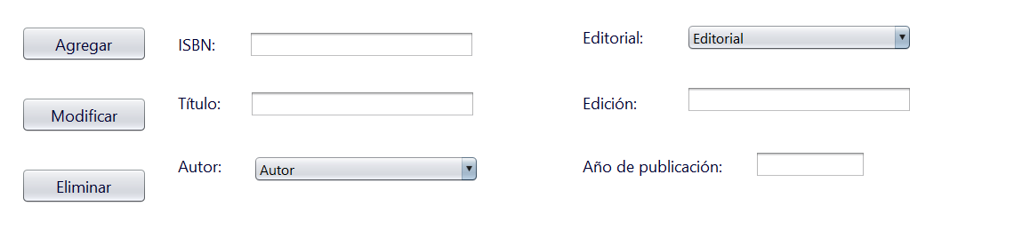

Esta sección nos permite añadir, modificar o eliminar un libro a nuestro sistema:

* Agregar:

Consiste en el ingreso de un ISBN válido, un título, edición y año de publicación del mismo, y luego seleccionar de la lista desplegable la editorial y autor del mismo. Por último, cliquear en el botón Agregar para registrar el libro en el sistema.

* Modificar:

Consiste en seleccionar uno de los libros de la grilla de la sección consulta de libros, y luego colocar los datos correspondientes a la modificación que se desee hacer, una vez llenado el formulario como se indicó anteriormente, se debe cliquear el botón Modificar y el libro será actualizado exitosamente en el sistema.

* Eliminar:

Consiste en seleccionar uno de los libros de la grilla de la sección consulta de libros, y luego cliquear en el botón Eliminar, esto removerá permanentemente el libro del sistema.

# **Administración**

En esta pestaña, nos encontramos con dos zonas bien definidas, una para la administración de autores y otra para la administración de editoriales:

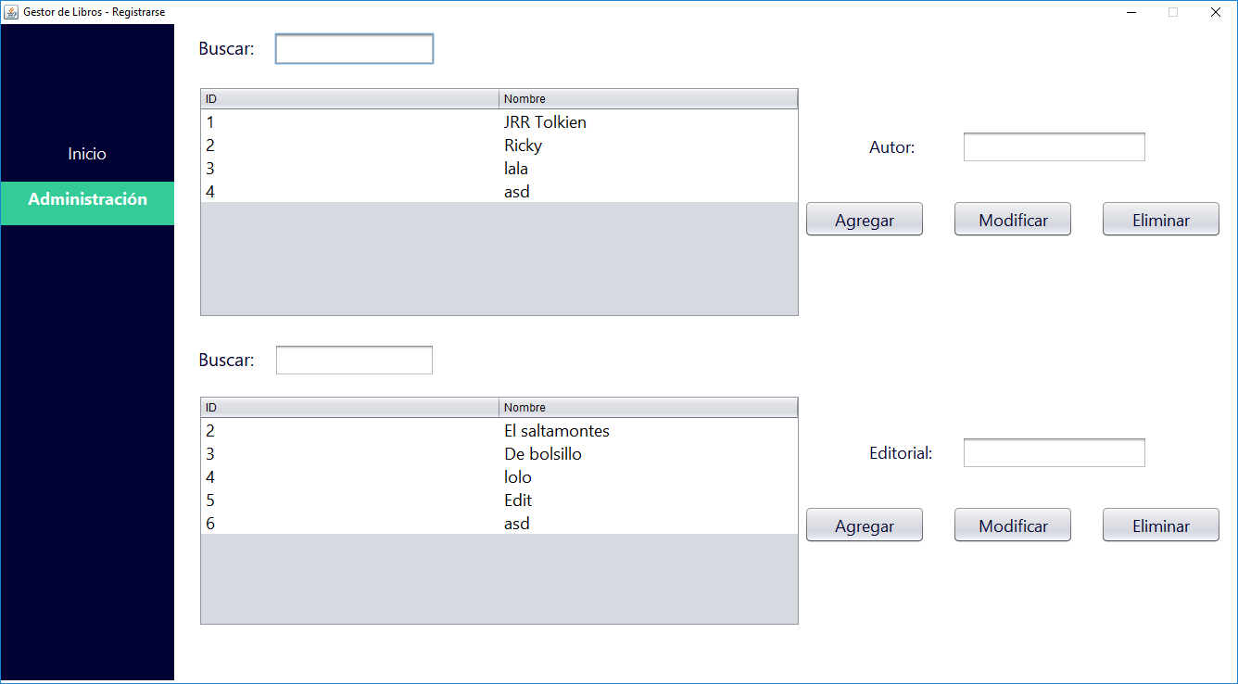

**Autores**

**Consulta de Autores**

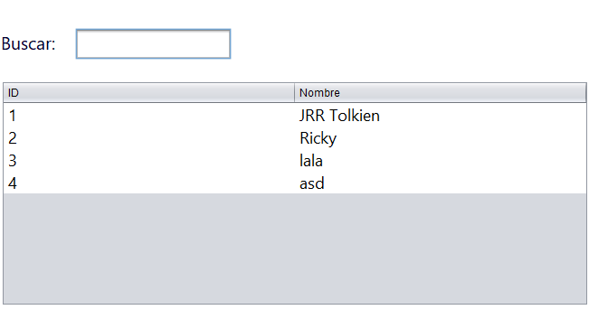

En esta sección, se podrá realizar la consulta de los autores registrados en el sistema de la biblioteca. Para ello se deberá introducir, total o parcialmente, el nombre y/o número del ID en el campo “Buscar” y los resultados se verán inmediatamente reflejados en la grilla.

**Administración de Autores**

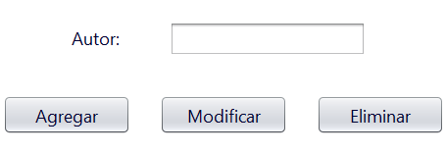

Esta sección nos permite añadir, modificar o eliminar un autor de nuestro sistema:

* Agregar:

Consiste en el ingreso del nombre del autor deseado y cliquear en el botón Agregar para registrar el autor en el sistema.

* Modificar:

Consiste en seleccionar uno de los autores de la grilla de la sección consulta de autores, y luego colocar el nuevo nombre al autor correspondiente, una vez hecho esto se debe cliquear el botón Modificar y el autor será actualizado exitosamente en el sistema.

* Eliminar:

Consiste en seleccionar uno de los autores de la grilla de la sección consulta de autores, y luego cliquear en el botón Eliminar, esto removerá permanentemente el autor del sistema.

**Editoriales**

**Consulta de Editoriales**

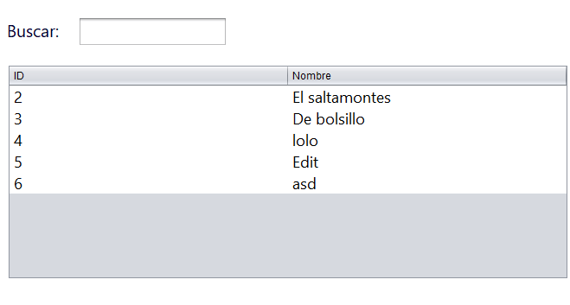

En esta sección, se podrá realizar la consulta de las editoriales registradas en el sistema de la biblioteca. Para ello se deberá introducir, total o parcialmente, el nombre y/o número del ID en el campo “Buscar” y los resultados se verán inmediatamente reflejados en la grilla.

**Administración de Editoriales**

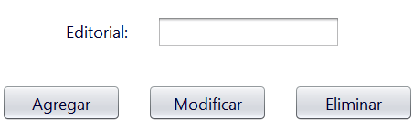

Esta sección nos permite añadir, modificar o eliminar una editorial de nuestro sistema:

* Agregar:

Consiste en el ingreso del nombre de la editorial deseada y cliquear en el botón Agregar para registrar la editorial en el sistema.

* Modificar:

Consiste en seleccionar una de las editoriales de la grilla de la sección consulta de editoriales, y luego colocar el nuevo nombre a la editorial correspondiente, una vez hecho esto se debe cliquear el botón Modificar y la editorial será actualizada exitosamente en el sistema.

* Eliminar:

Consiste en seleccionar una de las editoriales de la grilla de la sección consulta de editoriales, y luego cliquear en el botón Eliminar, esto removerá permanentemente a la editorial del sistema.

# **Instalación**

Al hacer doble clic sobre el instalador, se abre una ventana en la que seleccionar la ruta en la cual se desea instalar el software:

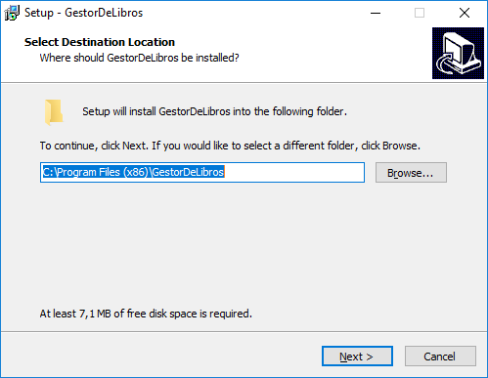

En dicha pantalla se puede cambiar la ruta de instalación por defecto cliqueando en el botón “Browse…”, a su vez indica el espacio requerido en el sistema para poder instalar correctamente el programa. Una vez que se haya seleccionado la ruta de instalación, cliquear el botón “Next”.

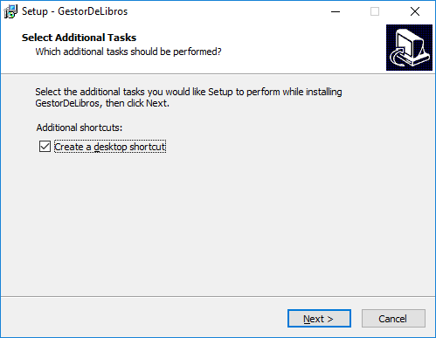

En esta pantalla debe seleccionarse si se desea la creación de un acceso directo en el escritorio. Una vez hecho esto presionar el botón “Next”.

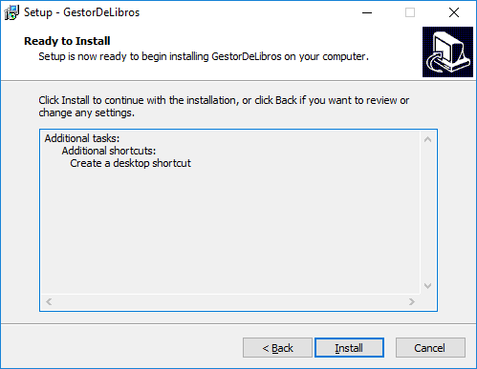

Esta ventana nos indicará las configuración que hemos elegido hasta el momento, en caso de estar de acuerdo presionar el botón “Install” para proceder a instalar el programa en nuestro sistema.

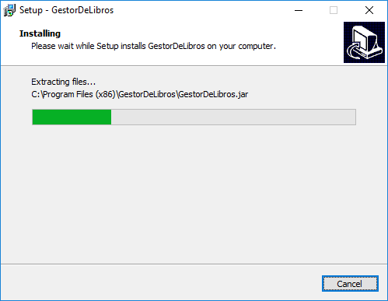

Una vez completada la barra de progreso se abrirá la siguiente ventana:

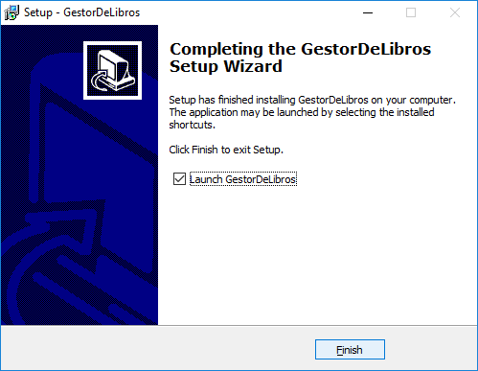

En esta ventana se debe seleccionar si se desea o no abrir el programa y por último presionar el botón “Finish” para finalizar con la instalación.